

《人工智能开发技术》
实验报告

专 业：计算机科学与技术
班 级：24计科4班
学 号：2410311411
姓 名：何嘉欣
实验（四）：推荐系统与排序评价
实验日期：2026.10.21

《人工智能开发技术》课程实验报告
实验名称 | 推荐系统与排序评价 |  |  |  |  | 实验序号 | 四
姓 名 | 何嘉欣 | 专 业 | 计科 | 班 级 | 24计科4 | 学 号 | 2410311411
实验类型 | 综合型 | 实验日期 | 2026.10.21 | 指导教师 | 陈文静 | 成 绩
仓库地址：D:\计算智能\04. 推荐系统与排序评价\实验04_recsys_work
一、实验目的
1. 实验目标
本实验面向电影 Top-10 推荐任务，把 MovieLens 100K 的显式评分转换为正反馈，按时间执行 leave-one-out 划分，分别实现热门度基线（Popularity）和基于物品的协同过滤（Item-CF），再用 Recall@K 与 NDCG@K 比较两种排序结果。
实验重点不仅是把指标算出来，还要验证数据管线是否真正阻断未来信息与训练已见物品：训练/测试不能重叠，测试目标不能进入热门度统计，推荐列表不能包含训练历史；最终还需要用具体失败用户解释平均数背后的冷启动、长尾与短历史问题。
2. 完成内容
• 完成 FILL-01～FILL-11：正反馈阈值、时间留一、CSR 构造、热门度、稀疏余弦相似度、Item-CF 打分、稳定 Top-K、Recall、NDCG 与首次命中排名。
• 运行 pipeline、model、metric、output 四类检查，结果分别为 pipeline_checks=passed、model_checks=passed、metric_checks=passed、output_checks=passed。
• 在官方 MovieLens 100K 上完成两种方法的真实对比，生成 5 个 CSV，并补充 K=5 的扩展实验与失败用户证据分析。
二、环境与数据
1. 软件环境
实验在 Windows CPU 环境完成，使用项目独立虚拟环境 .venv，Python 3.12.13；numpy 2.3.2、pandas 2.3.2、scipy 1.16.1、scikit-learn 1.7.1。python -m pip check 返回 No broken requirements found.，说明依赖之间没有缺失或版本冲突。
2. 数据来源与状态
最终结果来自官方 MovieLens 100K 缓存数据（movielens-100k-cache），原始评分 100000 条，清洗后仍为 100000 条；评分不低于 4 的正反馈共 55375 条。官方 ZIP 已通过 MD5 校验，u.data 与 u.item 经 ZIP CRC 校验后解压；实验同时保留了离线后备数据路径，但本报告所有数字均来自官方数据，不使用后备数据的 162 条评分结果冒充 MovieLens。
MovieLens 原始数据包含 943 位用户；按“至少两条正反馈才能留一”的规则，最终有 942 位用户进入训练与测试，候选电影目录为 1682 部。训练集 54433 条、测试集 942 条（每位用户恰好一个测试目标）。
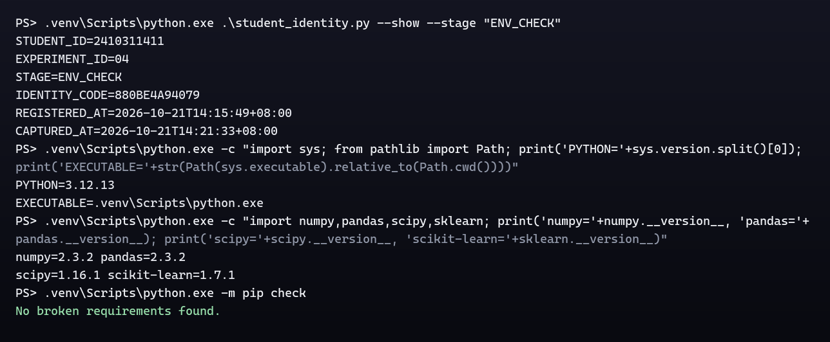
图 1 环境、依赖与身份登记验收（学号 2410311411，阶段 ENV_CHECK）
三、数据管线
1. 正反馈转换
FILL-01 将 rating ≥ 4 的记录视为正反馈，条件使用 >= 而不是 >，因此 4 分也计入正反馈。转换后按 user_id、timestamp、item_id 做稳定排序，保证同一用户同一时间戳下仍有确定顺序。得到 positives=55375。
2. 时间留一划分
FILL-02 先统计每位用户的正反馈数量，只保留至少 2 条的用户；FILL-03 对合格用户按时间升序排序，取每人最后一条正反馈作为测试目标，其余全部作为训练历史。这样每位测试用户恰好一个未来目标，且同一个 DataFrame 的测试索引被从训练集中删除，避免分别随机抽样导致交叉污染。
train = eligible.drop(index=test_index)
test = eligible.loc[test_index]
assert train/test 交互交集为空
真实输出为 raw=100000、cleaned=100000、positives=55375、train=54433、test=942、users=942、catalog=1682。942 位用户全部有且仅有一个测试目标，训练与测试的用户—物品对交集为 0。
3. CSR 稀疏矩阵
FILL-04 建立 user_id→行号、item_id→列号的映射，用全 1 的 float32 值构造用户—物品 CSR 矩阵。矩阵形状为 (942, 1682)，非零元素 54433 个，稀疏度为 1−54433/(942×1682)=0.965645，即 96.5645% 的单元格为 0。
表 1 数据管线与防泄漏检查
检查项 | 真实值 | 含义
正反馈总数 | 55375 | rating ≥ 4
训练/测试 | 54433 / 942 | 时间留一，每用户 1 个测试目标
CSR 形状 | (942, 1682) | 用户 × 电影
矩阵非零数 | 54433 | 一个正反馈对应一个 1
稀疏度 | 0.965645 | 96.5645% 为零
split_overlap | 0 | 训练测试无重叠
seen_overlap | 0 | 推荐不含训练已见物品

四、推荐方法
1. 热门度基线
FILL-05 只对训练矩阵沿用户轴求和，得到每部电影在训练集中的正反馈次数。热门度方法不使用用户历史，也不读取测试目标；所有用户共享同一分数向量，过滤各自训练历史后返回分数最高的 10 部电影。
该基线回答一个关键问题：如果 Item-CF 的指标没有超过“把最热门电影推给所有人”，那么复杂模型就没有实际价值。
2. Item-CF 稀疏余弦相似度
FILL-06 先转置为用户—物品矩阵的物品表示，再按行做 L2 归一化，计算 item_user @ item_user.T，最后把对角线清零并删除零元素。两个物品 i、j 的余弦相似度为：
sim(i,j) = <x_i, x_j> / (||x_i||_2 * ||x_j||_2)
score(u,j) = Σ_{i∈history(u)} sim(i,j)
其中 x_i 是电影 i 在整个训练集上的用户交互列。相似度矩阵保持 CSR 稀疏格式，真实非零元素 908208 个，占约 6.94 MiB；没有调用 toarray() 构造完整密集矩阵。
3. 已见过滤与稳定 Top-K
FILL-08 先按训练矩阵列下标把用户已交互电影置为不可选，再对候选分数做 NaN 处理，使用 np.lexsort((item_ids, -scores)) 排序：分数高者优先，同分时按原始 item_id 升序，保证结果可复现。若非零候选不足 10 个，零分候选会按 ID 补足，这类推荐的协同证据较弱，报告中不把它解释为强兴趣。
Item-CF 的候选打分只使用训练矩阵和用户训练历史；测试目标只在推荐完成后用于计算 Recall 与 NDCG，不在排序阶段参与任何计算。
五、指标
1. Recall@K
FILL-09 计算 Top-K 与相关物品集合的交集大小，再除以相关物品数。由于本实验每位用户只有一个测试目标，相关集合大小为 1，因此 Recall@10 只可能取 0 或 1，其用户平均值就是 Top-10 命中率。
Recall@K = |TopK(u) ∩ Relevant(u)| / |Relevant(u)|
单目标时：Recall@K = 1[target ∈ TopK(u)]
2. NDCG@K
FILL-10 使用二值相关性：命中目标的位置 rank 获得 1/log2(rank+1) 的折损增益，再除以理想 DCG。单目标且 K=10 时 IDCG=1，因此 NDCG@10 等于命中位置的折损值；没有命中则为 0。
DCG@K = Σ_{rank=1..K} rel(rank) / log2(rank+1)
NDCG@K = DCG@K / IDCG@K
FILL-11 的 first_hit_rank 返回首个相关物品的 1 起始排名，用于核对 NDCG。例如用户 69 的《Usual Suspects》排第 1，NDCG=1.000000；用户 44 的《Alien》排第 5，NDCG=1/log2(6)=0.386853。
表 2 命中排名的指标手算核对
用户 | 方法 | 测试目标 | 命中排名 | Recall@10 | NDCG@10
69 | Item-CF | Usual Suspects, The (1995) | 1 | 1.000000 | 1.000000
44 | Item-CF | Alien (1979) | 5 | 1.000000 | 0.386853
186 | Popularity | Silence of the Lambs, The (1991) | 5 | 1.000000 | 0.386853

可见 Recall 相同并不代表排序质量相同：命中第 1 位与命中第 5 位的 Recall 都是 1，但 NDCG 已从 1 降到 0.386853。NDCG 能区分“命中但排得靠后”的情况。
六、结果比较
1. 主结果
两种方法均在 942 位用户上评估。Item-CF 命中 81 人，Popularity 命中 55 人；Item-CF 的 Recall@10 比热门度提高 0.027601（相对提升 47.27%），NDCG@10 提高 0.015278（相对提升 52.95%）。说明利用物品共现关系确实比“全局热门”更贴近个体历史。
表 3 官方 MovieLens 100K 主结果
方法 | 用户数 | 命中人数 | Recall@10 | NDCG@10
Item-CF | 942 | 81 | 0.085987 | 0.044131
Popularity | 942 | 55 | 0.058386 | 0.028853

2. K=5 扩展
把 Top-K 从 10 缩小到 5 后，两种方法的 Recall 与 NDCG 都下降。原因是候选列表变短，原本排在第 6～10 位的命中被截断；Item-CF 仍明显优于热门度，但绝对收益也随之降低。
表 4 K=5 与 K=10 的对比
方法 | Recall@5 | NDCG@5 | Recall@10 | NDCG@10
Item-CF | 0.057325 | 0.034921 | 0.085987 | 0.044131
Popularity | 0.032909 | 0.020659 | 0.058386 | 0.028853

3. 运行时间与产物
首次完整运行（相似度构造未命中缓存）耗时 14.330 秒；随后复用同一数据的运行约 1.62～1.78 秒。主要内存用于 1682×1682 的稀疏相似度（约 6.94 MiB），未构造密集矩阵。
outputs 目录生成 5 个 CSV：summary_metrics.csv、user_recommendations.csv、failure_cases.csv、train_positive.csv、test_positive.csv。validate_outputs.py 检查 split_overlap=0、seen_overlap=0、指标在 [0,1]、排名在 1～10 且无重复后，输出 output_checks=passed。
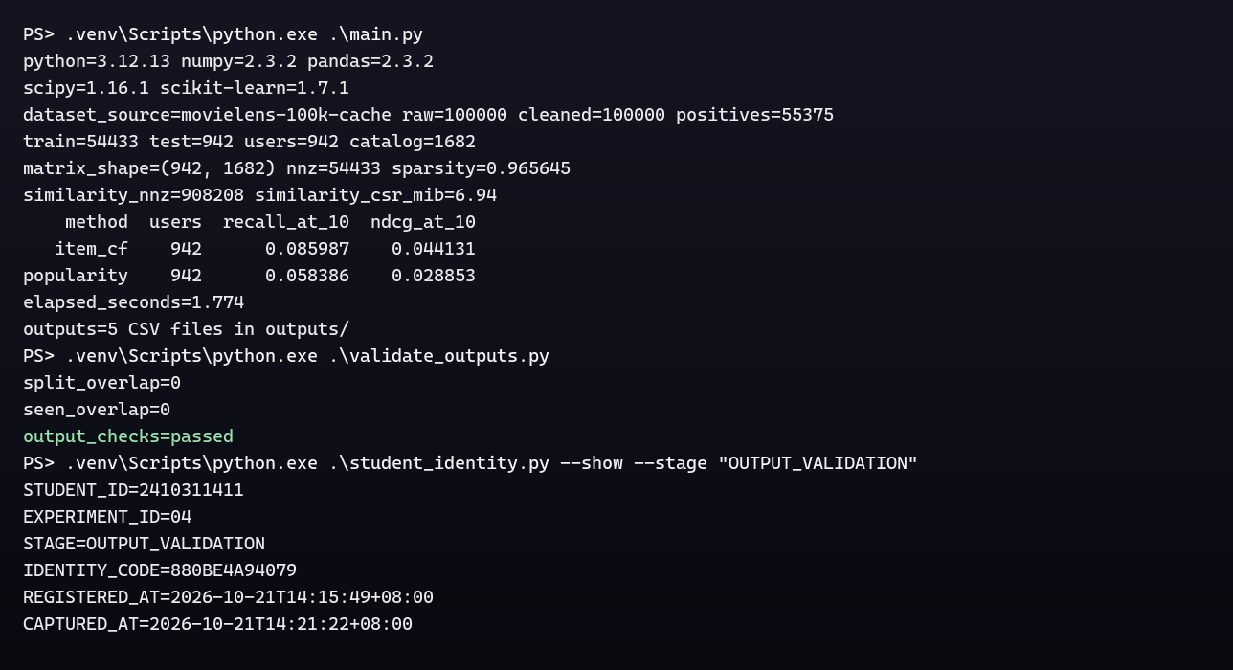
图 2 最终运行与输出验收（output_checks=passed，阶段 OUTPUT_VALIDATION）
命中覆盖拆分：两方法都命中 24 人，仅 Item-CF 命中 57 人，仅 Popularity 命中 31 人，两方法都未命中 830 人，合计 942 人。前者体现个体共现增益，后两者分别体现热门度兜底与冷启动/长尾缺口。
七、至少两个失败用户的证据化分析
failure_cases.csv 共 1748 条“方法—用户”失败记录，涉及 918 位不同用户；其中 830 位用户在两种方法下都没有命中。下面的用户均来自真实输出，训练历史、目标物品、训练热度与推荐排名都可以在 CSV 中复核。
表 5 典型失败用户证据
用户 | 训练条数 | 测试目标（item_id） | 训练热度 | Pop 排名 | CF 排名 | 主要原因
155 | 2 | Mrs. Brown (1997) [306] | 70 | 未命中 | 未命中 | 用户历史过短
302 | 2 | Starship Troopers (1997) [271] | 94 | 未命中 | 未命中 | 用户历史过短
656 | 3 | Sweet Hereafter, The (1997) [896] | 26 | 未命中 | 未命中 | 长尾目标，共现弱
824 | 3 | Crash (1996) [325] | 33 | 未命中 | 未命中 | 长尾目标，共现弱
7 | 273 | Audrey Rose (1977) [667] | 0 | 未命中 | 未命中 | 测试目标冷启动
88 | 13 | Letter From Death Row, A (1998) [1191] | 1 | 未命中 | 未命中 | 极稀疏 + 热门偏置

案例 1：用户 155——两条历史无法形成可靠画像
用户 155 的训练历史只有《English Patient》和《Mother》两条，测试目标是《Mrs. Brown》，目标在训练集中有 70 次正反馈，并非冷门到完全不可推荐。Popularity 的 Top-10 是《Star Wars》《Fargo》《Return of the Jedi》等全局热门；Item-CF 的 Top-10 是《L.A. Confidential》《Fargo》《Full Monty》《Contact》等。两种列表都没有目标。只有两条历史时，用户向量极稀疏，Item-CF 只能依赖两部电影有限的共现关系，无法覆盖与目标相关的主题，因此这是典型的短历史/弱画像失败。
案例 2：用户 656——长尾目标被主流共现淹没
用户 656 训练 3 条（《Wag the Dog》《Apostle》《Ulee's Gold》），测试目标《Sweet Hereafter》的训练热度仅 26。Item-CF 推荐《Good Will Hunting》《L.A. Confidential》《Ice Storm》《As Good As It Gets》等分数更高的主流影片，目标没有进入前 10。目标本身有少量训练交互，但与其他物品的共同用户很少，余弦相似度容易被热门电影的强共现压过；这是长尾物品在全局 Top-K 中的结构性劣势。
案例 3：用户 7——目标物品完全冷启动
用户 7 有 273 条训练历史，属于高活跃用户，但测试目标《Audrey Rose》在训练集中的热度为 0。纯 Item-CF 依赖“目标物品与历史物品的共同用户”，而目标列全为 0，归一化后没有可用的相似度信号，因此无论用户历史多长都不可能把它排进 Top-10。该例说明数据活跃度并不等于物品覆盖度，冷启动物品需要内容特征或探索机制。类似冷启动目标共涉及 17 位用户。
案例 4：用户 88——小众目标与大热门竞争失败
用户 88 训练 13 条，测试目标《Letter From Death Row》的训练热度仅为 1。Item-CF 的 Top-10 全部是《Good Will Hunting》《Titanic》《L.A. Confidential》《Contact》等主流影片；Popularity 的 Top-10 同样没有目标。目标只有极少量共现，分数无法进入前十，说明“命中平均提升”主要来自有足够共现的主流/中长尾物品，对极稀疏长尾仍然无力。
对照：User 69 为什么能命中
用户 69 的历史包含《L.A. Confidential》《Chasing Amy》《Scream》《Contact》《Rock》等犯罪、悬疑与主流类型片，测试目标《Usual Suspects》与这些电影共享受众，Item-CF 将其排在第 1 位，Popularity 未命中。这个正例与上面的失败案例共同说明：Item-CF 的收益来自可观测的共同用户共现，而不是简单记住了电影名称或测试目标。
八、分析题与总结
1. 手册第 12 节分析题
1. 为什么时间留一比随机留一更符合“用过去预测未来”？仍有哪些偏差？时间留一按时间戳把每位用户最后一条正反馈留作测试，训练只使用更早记录，部署时也是用历史预测下一次行为，因此不会把未来行为泄漏到特征中。随机留一则可能让训练集包含时间更晚的记录，导致“未来信息”参与建模。时间留一仍存在偏差：只测试一个时间点，结果对单条目标敏感；季节性和兴趣漂移会让早期历史权重过高；只保留至少两条正反馈的用户，短历史用户被排除；一个数据集、一次划分也不能代表所有时间窗口。
2. 在单测试目标设置下，Recall@10 和命中率有何关系？相关集合大小为 1，Recall@10 只能取 0 或 1，等于“目标是否出现在 Top-10”的指示变量。对 942 位用户求平均后，Recall@10 就是 Top-10 命中率：Item-CF 为 81/942=0.085987，Popularity 为 55/942=0.058386。
3. 两个方法 Recall 都为 1 时，NDCG 为什么还可能不同？Recall 只关心是否命中，不关心位置；NDCG 对排名做对数折损。单目标时第 1 位命中 NDCG=1，第 5 位命中 NDCG=1/log2(6)=0.386853。用户 69 排第 1，用户 44 排第 5，两者 Recall 都是 1，但 NDCG 明显不同。
4. 为什么热门度必须只统计训练矩阵？若包含测试目标会发生什么？热门度是排序阶段的特征，必须在预测时可知；测试目标是未来行为，若把它计入热度，就等于把答案提前泄露给模型，会让目标物品分数和排名被人为抬高，指标虚高且无法复现真实部署。实现中 popularity_scores 只接收 train_matrix，测试目标只在推荐完成后用于评估。
5. 找一个“只有 Item-CF 命中”的用户，比较其历史物品和目标物品。用户 44 的历史包括《Star Wars》《Return of the Jedi》《Twelve Monkeys》《Fargo》《Contact》《Event Horizon》等科幻、悬疑和犯罪片，测试目标《Alien》训练热度为 220。Popularity 的 Top-10 没有《Alien》，Item-CF 将其排在第 5；共同受众使《Alien》与这些历史物品产生较高相似度，因此只有 Item-CF 命中。该用户也是 57 位“仅 Item-CF 命中”用户之一。
6. 找一个“只有热门度命中”的用户，解释 Item-CF 可能失败的原因。用户 106 的训练历史包括《English Patient》《Toy Story》《Braveheart》《Shawshank Redemption》《Forrest Gump》等，测试目标《Titanic》训练热度为 276。Popularity 将《Titanic》排在第 10，Item-CF 的 Top-10 没有它。原因是该用户历史横跨多种类型，Item-CF 的相似度被若干强共现影片分散；《Titanic》的广泛流行度反而比个体共现更稳定地把它送入榜单。该用户属于 31 位“仅 Popularity 命中”用户。
7. 冷启动测试物品为什么难以被纯协同过滤推荐？冷启动物品在训练矩阵中没有交互列，列向量全为 0，无法计算与其他物品的余弦相似度，Item-CF 对它的分数只能为 0，因此在正常候选排序中不可能进入 Top-10。本次共有 17 位用户的测试目标属于训练热度为 0 的冷启动物品，例如用户 7 的《Audrey Rose》和用户 36 的《Lay of the Land》。
8. 将 K 从 10 改为 5，Recall 与 NDCG 通常会怎样变化？先预测再实验。预测：K 变小会截断更多候选，Recall 和 NDCG 通常下降，且下降幅度取决于命中位置分布。实验验证：Item-CF 的 Recall@10=0.085987 降到 Recall@5=0.057325，NDCG@10=0.044131 降到 NDCG@5=0.034921；Popularity 也从 0.058386/0.028853 降到 0.032909/0.020659。Item-CF 仍优于 Popularity，但绝对收益随 K 缩小而减少。
9. 稀疏度 0.965645 表示什么？为什么不应构造大型密集相似度矩阵？稀疏度 0.965645 表示 942×1682=1,584,444 个用户—物品单元格中有 96.5645% 为 0，只有约 3.4355% 有正反馈。本数据的密集物品相似度为 1682²×4 字节，约 11.3 MiB，尚可承受；但相似度规模按物品数的平方增长，真实目录达到百万级时密集矩阵会迅速耗尽内存并产生大量无意义的 0 计算。因此实现保持 CSR，只存 908208 个非零相似度，约 6.94 MiB。
10. 设计一种不会读取测试信息的改进，并说明需要增加什么训练侧数据。可以把 Item-CF 扩展为内容—协同混合：用训练侧的电影类型、上映年份、简介/关键词构造物品内容向量，计算内容相似度，再与协同相似度加权；对冷启动物品只使用内容相似度。需要增加训练侧的电影元数据（genres、release date、plot/keywords）和用户训练历史，不能使用测试目标；超参数只在训练集内部再切一个时间验证集选择。这样既保持时间划分，又能为训练热度为 0 的长尾目标提供非零信号。
2. 实验总结
本实验完整实现了从显式评分到正反馈、时间留一、CSR 表示、热门度/Item-CF 排序、Recall/NDCG 评估和失败案例审计的闭环。官方数据上 Item-CF 的 Recall@10 为 0.085987、NDCG@10 为 0.044131，均高于热门度的 0.058386 和 0.028853；命中用户数从 55 提升到 81，说明协同共现确实提供了个体化信息。
但绝对指标仍然不高：830 位用户在两种方法下都未命中，17 位用户的测试目标是训练冷启动物品，极稀疏长尾和小众电影很容易被主流共现淹没。热门度也不是无用基线，它对 31 位“仅热门度命中”的用户有效，说明全局流行度与个体偏好是互补信号。
3. 局限与改进方向
• 本次只使用一个 MovieLens 划分和单目标评估，指标对单条测试记录敏感，尚未做多种子、多时间窗口或显著性检验。
• Item-CF 只使用二值正反馈，没有利用评分强度、时间衰减和物品内容；冷启动物品完全无信号。
• 后续可加入 genre/年份/文本嵌入的混合相似度、共同用户数收缩、流行度惩罚与时间衰减，并在训练集内部做验证集调参。
• 评价上可补充 HitRate、MRR、覆盖率、新颖度和按用户活跃度分组指标，避免平均值掩盖冷启动与长尾用户的差异。
综上，Item-CF 在本数据上优于热门度，但“平均提升”不能替代对具体失败用户的分析。只有在时间划分、候选过滤和指标计算都保持可复现的前提下，推荐系统的比较结论才具有可信度。
4. 复现命令与产物
.\.venv\Scripts\python.exe .\check_pipeline.py
.\.venv\Scripts\python.exe .\check_models.py
.\.venv\Scripts\python.exe .\check_metrics.py
.\.venv\Scripts\python.exe .\main.py
.\.venv\Scripts\python.exe .\k_sweep.py
.\.venv\Scripts\python.exe .\validate_outputs.py
完整产物位于实验04_recsys_work/outputs：summary_metrics.csv 保存两种方法的汇总指标；user_recommendations.csv 保存每位用户的 Top-10 与测试命中标记；failure_cases.csv 保存逐用户失败证据；train_positive.csv 与 test_positive.csv 保存时间留一后的训练和测试正反馈。身份文件 student_identity.json 记录学号 2410311411、实验编号 04 与身份校验码 880BE4A94079。

